Первенство Вологодской области по бадминтону до 18 лет.
16.03. 2024 г. г. Череповец
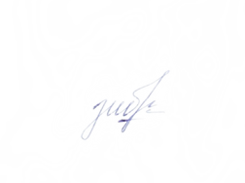
СПИСОК СУДЕЙ
№ | ФИО | Должность | Город | Судейская категория | Оценка
1. | Зиброва. Е.К | Главный судья | Г. Саратов Саратовская область | 1 | Отлично
2. | Хохлова. А.М. | Заместитель главного судьи | Г. Саратов Саратовская область | 1 | Отлично
3. | Логинова.А.Д. | Главный секретарь | Г. Саратов Саратовская область | 1 | Отлично
4. | Дележева.Т.А. | Заместитель главного секретаря | Г. Череповец Вологодская область | 2 | Отлично
5. | Мордвинов.П.В. | Судья на подаче, судья на вышке | Г. Череповец Вологодская область | 2 | Отлично
6. | Брегида.С.Н. | Судья на подаче, судья на вышке | Г. Череповец Вологодская область | 2 | Отлично
7. | Никифорова. С.А. | Судья на подаче, судья на вышке | Г. Череповец Вологодская область | 2 | Отлично
8. | Дележев.А.А. | Судья на линии | Г. Череповец Вологодская область | 3 | Отлично
9. | Хакимов.А.М. | Судья на линии | Г. Череповец Вологодская область | 3 | Отлично
10. | Иванова. А.Е. | Судья на линии | Г. Череповец Вологодская область | 3 | Отлично
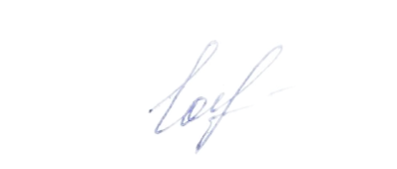
Главный судья: Зиброва. Е.К.
Главный секретарь: Логинова.А.Д.

16 марта 2024г. г. Череповец

Первенство Вологодской области по бадминтону до 18 лет.
Одиночная категория мужская U11
№ п/п | ФИО | Год рождения | Разряд | Субъект РФ/ Город
1. | Дележев Илья | 2015 | - | г. Череповец
2. | Алексеев Роман | 2015 | - | г. Череповец
3. | Андреев Сергей | 2014 | - | г. Великий Устюг
Одиночная категория женская U11
№ п/п | ФИО | Год рождения | Разряд | Субъект РФ/ Город
1. | Мордвинова Нина | 2014 | 2юн | г. Череповец
2. | Глухова Мария | 2015 | 3юн | г. Череповец
3. | Бахова Екатерина | 2015 | - | г. Вологда
4. | Крылова Виктория | 2014 | - | г. Череповец
Одиночная категория мужская U13
№ п/п | ФИО | Год рождения | Разряд | Субъект РФ/ Город
1. | Афонин Лев | 2012 | 2юн | г. Череповец
2. | Акимов Алексей | 2013 | - | г. Вологда
3. | Казников Демид | 2012 | 3юн | г. Череповец
4. | Соколов Владислав | 2012 | 3юн | г. Череповец
5. | Бурышев Михаил | 2012 | 2юн | г. Череповец
6. | Басалаев Матвей | 2013 | 3юн | г. Череповец
7. | Колмаков Дмитрий | 2012 | 2юн | г. Череповец
8. | Кузькин Илья | 2012 | 3юн | г. Череповец
9. | Данилов Тимур | 2013 | - | г. Вологда
10. | Фасонов Никита | 2013 | 3юн | г. Череповец
Одиночная категория женская U13
№ п/п | ФИО | Год рождения | Разряд | Субъект РФ/ Город
1. | Тюрикова Ксения | 2012 | - | г. Вологда
2. | Аввакумова Ульяна | 2012 | - | г. Вологда
3. | Стрелкова Анастасия | 2012 | 2юн | г. Череповец
4. | Медведева Мирослава | 2013 | 2юн | г. Череповец
5. | Супрунова Анна | 2013 | 3юн | г. Череповец
Одиночная категория мужская U15
№ п/п | ФИО | Год рождения | Разряд | Субъект РФ/ Город
1. | Смирнов Владислав | 2010 | 1юн | г. Череповец
2. | Глухов Артем | 2010 | 1юн | г. Череповец
3. | Волков Степан | 2011 | 1юн | г. Череповец
4. | Колотилов Александр | 2010 | 2юн | г. Череповец
6. | Ермушичев Матвей | 2011 | - | г. Вологда
Одиночная категория женская U15
№ п/п | ФИО | Год рождения | Разряд | Субъект РФ/ Город
1. | Миленина Дарья | 2011 | - | г. Вологда
2. | Шульга Марианна | 2011 | 1юн | г. Череповец
3. | Михайлова Ирина | 2011 | 1юн | г. Череповец
4. | Амвросова Алена | 2011 | 1юн | г. Череповец
5. | Тараненко Елизавета | 2011 | 1юн | г. Череповец

Одиночная категория мужская U19
№ п/п | ФИО | Год рождения | Разряд | Субъект РФ/ Город
1. | Дележев Варлам | 2008 | III | г. Череповец
2. | Бураков Илья | 2009 | - | г. Вологда
3. | Воноков Артем | 2009 | III | г. Череповец
4. | Болотов Кирилл | 2008 | III | г. Череповец
5. | Паюсов Никита | 2007 | III | г. Вологда
6. | Иванов Тимур | 2007 | 1юн | г. Череповец
Одиночная категория женская U19
№ п/п | ФИО | Год рождения | Разряд | Субъект РФ/ Город
1. | Трегубова Полина | 2008 | III | г. Череповец
2. | Сорокина Вероника | 2007 | III | г. Череповец
3. | Михайлова Екатерина | 2007 | 1юн | г. Череповец
4. | Иванова Злата | 2008 | 1юн | г. Череповец
5. | Брегида Мария | 2006 | III | г. Череповец
6. | Панфилова Анна | 2009 | - | г. Вологда
Микст U19
№ п/п | ФИО | Год рождения | Разряд | Субъект РФ
1. | Болотов К./ Сорокина В. | 2008/2007 | III /III | г. Череповец
2. | Дележев В./Трегубова П. | 2008/2008 | III/III | г. Череповец
3. | Воноков А./Иванова З. | 20009/2008 | III/1юн | г. Череповец
4. | Бураков И./Панфилова А. | 2009/2009 | -/- | г. Вологда
5. | Иванов Т./Брегида М. | 2007/2008 | 1юн/III | г. Череповец
6. | Паюсов Н./Михайлова Е. | 2007/2007 | III /1юн | г. Вологда /г.Череповец
Микст U15
№ п/п | ФИО | Год рождения | Разряд | Субъект РФ
1. | Афонин Л./Амвросова А. | 2012/2011 | 2юн/1юн | г. Череповец
2. | Глухов А./Шульга М. | 2010/2011 | 1юн/1юн | г. Череповец
3. | Колотилов А./Михайлова И. | 2011/2011 | 2юн/1юн | г. Череповец
4. | Колмаков Д./Медведева М. | 2012/2013 | 2юн/2юн | г. Череповец
5. | Фасонов Н./Супрунова А. | 2013/2013 | 3юн/3юн | г. Череповец
6. | Казников Д./Стрелкова А. | 2012/2012 | 3юн/2юн | г. Череповец
7. | ВолковС./Тараненко Е. | 2011/2011 | 1юн/1юн | г. Череповец
8. | Ермушичев М./Тюрикова К. | 2010/2012 | -/- | г. Вологда
Микст U11
№ п/п | ФИО | Год рождения | Разряд | Субъект РФ
1. | Алексеев р./Глухова М. | 2015/2015 | -/3юн | г. Череповец
2. | Мордвинова Н./Дележев И. | 2014/2015 | 2юн/- | г. Череповец
3. | Андреев С./Бахова Е. | 2014/2015 | -/- | г. Великий Устюг/г. Вологда
Парная мужская категория U19
№ п/п | ФИО | Год рождения | Разряд | Субъект РФ
1. | Болотов К./ Дележев В. | 2008/2008 | III /III | г. Череповец
2. | Воноков А /Иванов Т. | 2009/2007 | III /1юн | г. Череповец
3. | Паюсов Н./Бураков И. | 2007/2009 | III /- | г. Вологда

Парная женская категория U19
№ п/п | ФИО | Год рождения | Разряд | Субъект РФ
1. | Сорокина В./ Трегубова П. | 2007/2008 | III/III | г. Череповец
2. | Иванова З./Михайлова Е. | 2008/2007 | 1юн/1юн | г. Череповец
3. | Брегида М./Панфилова А. | 2006/2009 | III /2юн | г. Череповец/г. Вологда
Парная мужская категория U15
№ п/п | ФИО | Год рождения | Разряд | Субъект РФ
1. | Кузькин И./Соколов В. | 2012/2012 | 3юн/3юн | г. Череповец
2. | Афонин Л./ Бурышев М. | 2012/2012 | 2юн/2юн | г. Череповец
3. | Фасонов Н./Басалаев М. | 2013/2015 | 3юн/3юн | г. Череповец
4. | Смирнов В./Глухов А. | 2010/2010 | 1юн/1юн | г. Череповец
5. | Колотилов А./Колмаков Д. | 2011/2012 | 2юн/2юн | г. Череповец
6. | Волков С./Казников Д. | 2011/2012 | 1юн/3юн | г. Череповец
7. | Акимов А./Данилов Т. | 2013/2013 | -/- | г. Вологда
8. | Андреев С./Ермушичев М. | 2014/2010 | -/- | г. Великий Устюг/ г. Вологда
Парная женская категория U15
№ п/п | ФИО | Год рождения | Разряд | Субъект РФ
1. | Стрелкова А./Супрунова А. | 2012/2012 | 2юн/3юн | г. Череповец
2. | Шульга М./Михайлова И. | 2011/2011 | 1юн/1юн | г. Череповец
3. | Медведева М./Тараненко Е. | 2013/2013 | 2юн/1юн | г. Череповец
4. | Аввакумова У./Тюрикова К. | 2012/2012 | -/- | г. Вологда

Главный судья: Зиброва Е.К.
Главный секретарь: Логинова.А.Д.

Первенство Вологодской области по бадминтону до 18 лет.
Турнирные таблицы
Одиночная категория мужская U11
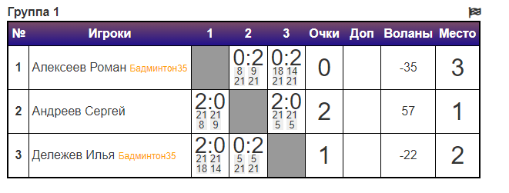
Одиночная категория женская U11
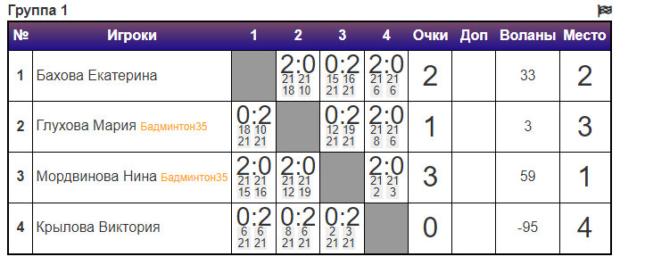
Одиночная категория мужская U13
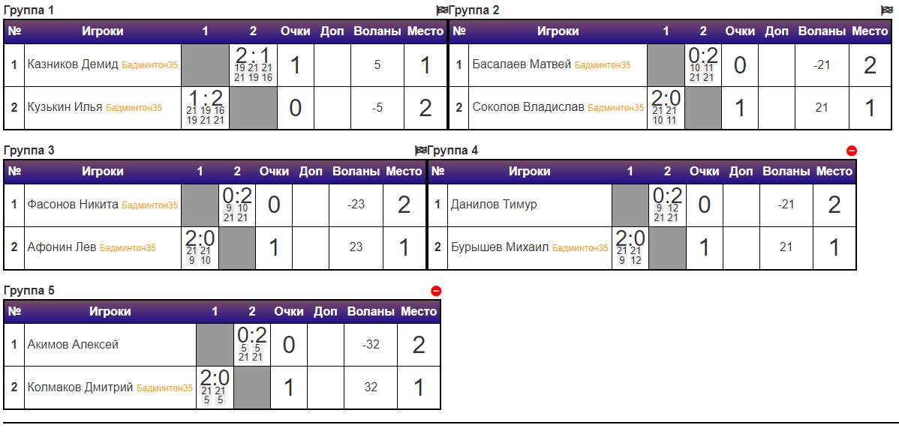
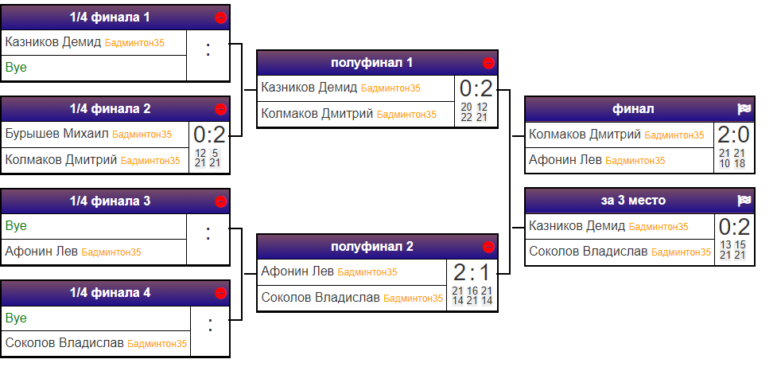
Одиночная категория женская U13
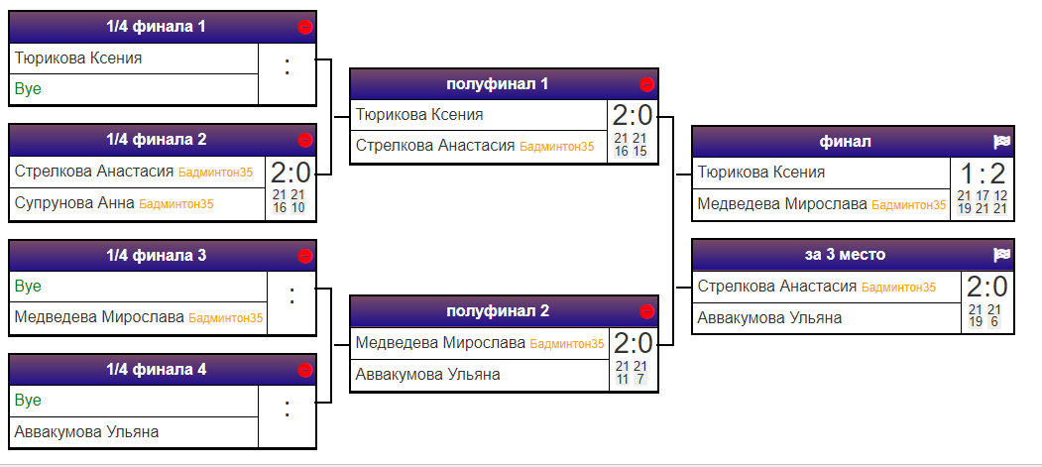
Одиночная категория мужская U15
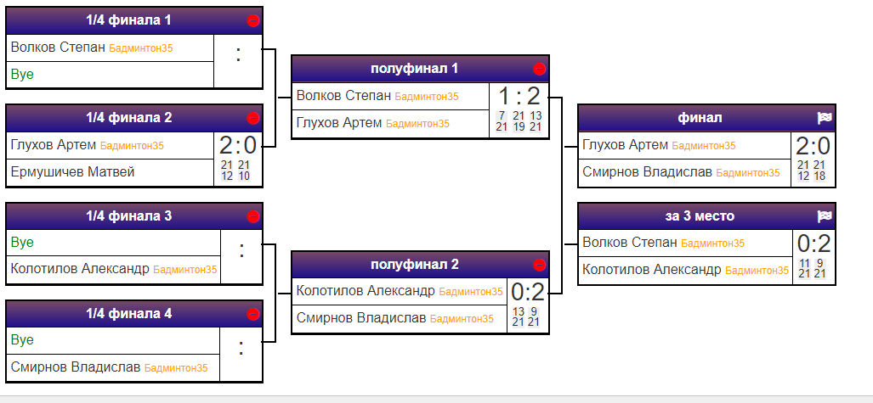

Одиночная категория женская U15
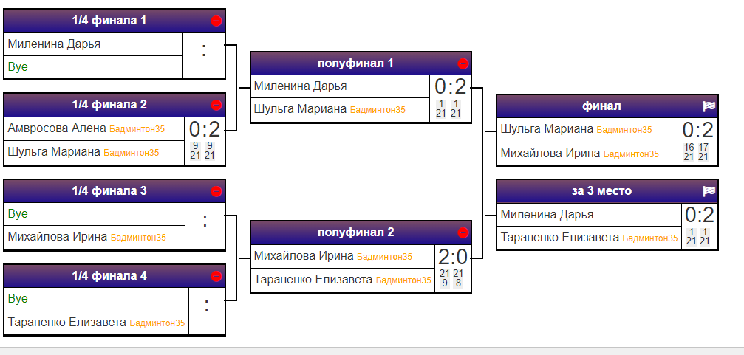
Одиночная категория мужская U19
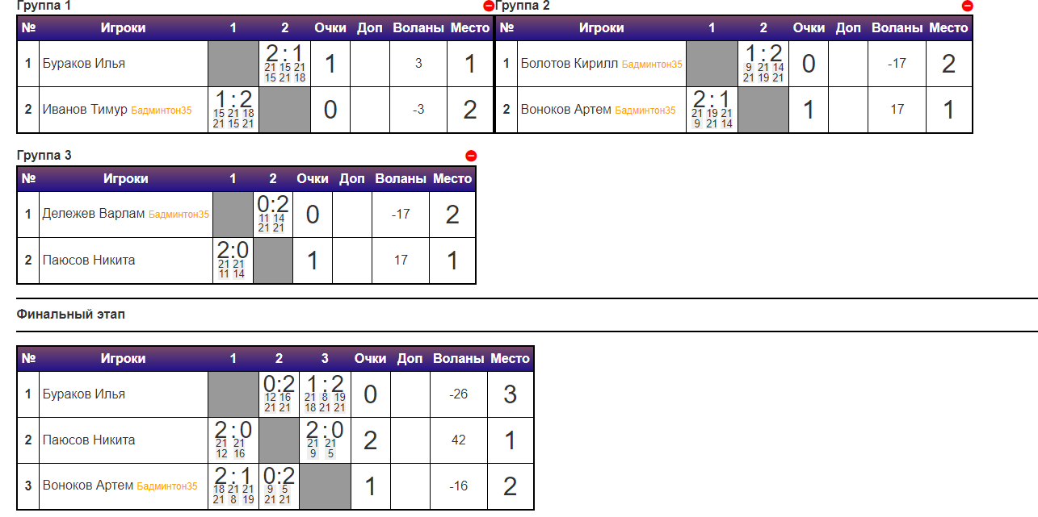

Одиночная категория женская U19
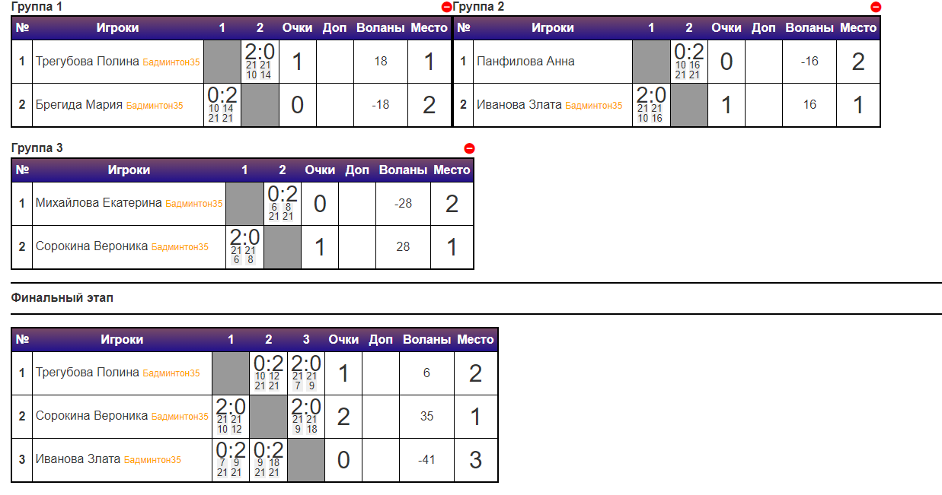
Микст категория U19
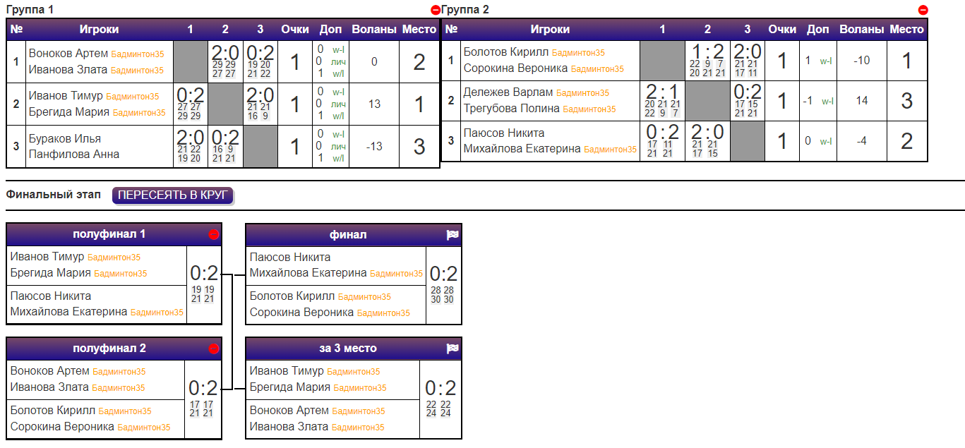

Микст категория U15
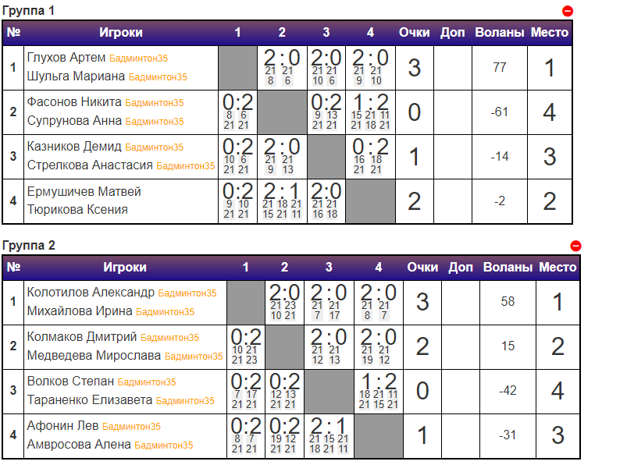
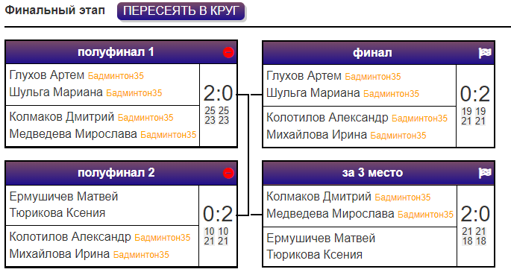
Микст категория U11
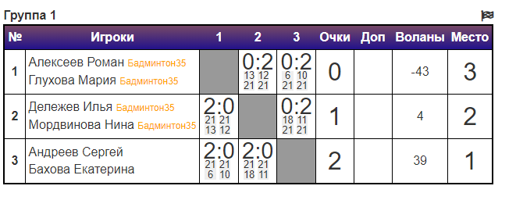

Парная мужская категория U19
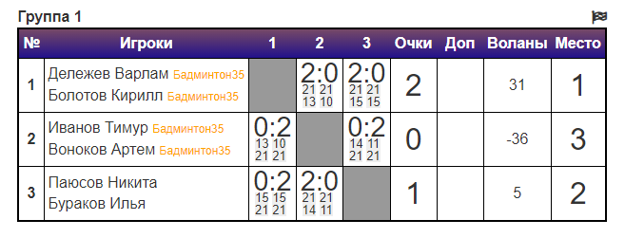
Парная женская категория U19
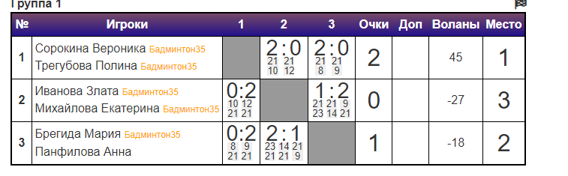
Парная мужская категория U15
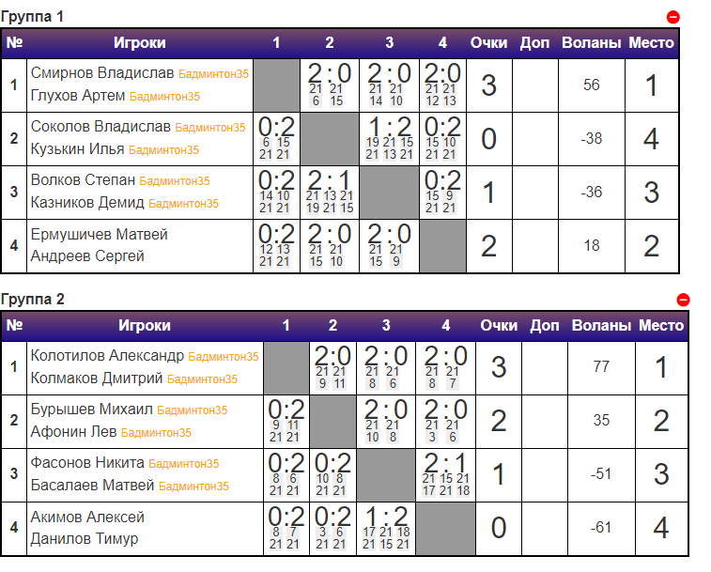

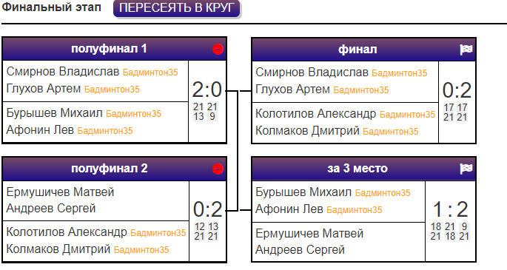
Парная женская категория U13
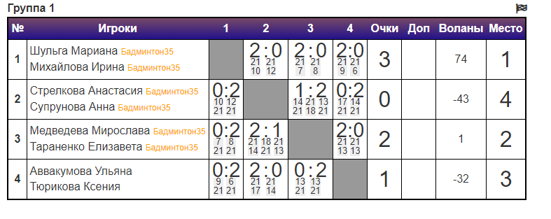
Главный судья: Зиброва Е.К.
Главный секретарь: Логинова А.Д.

16 марта 2024г г. Череповец

